**MIK**

**Servomotor –řízení,blok schéma**  
elektro-motor který umožňuje nastavit přesnou polohu hřídele. U modelářství pak úhel 0-180°  
skládá se z : elektromotor  
 potenciometr  
 převodovka  
 řídící elektronika  
MKO na základě natočení potenciometru generuje záporný pulz příslušné šířky, který ej přiveden na jeden vstup součtového obvodu a na druhem vstupu je řídící pulz.Součtem je rozdílový pulz, který ej po zesílení přiveden na el-motor, který se úměrně tomu otočí vlevo/vpravo o uhel úměrný rozdílu řídícího a zpětnovazebního pulzu.

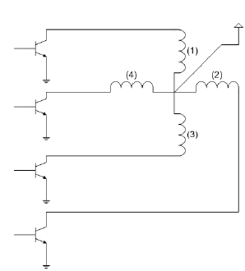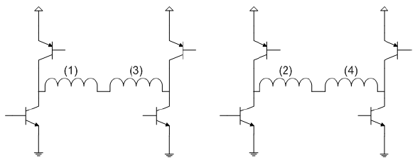**Krokový motor –řízení,blok schéma**  
synchronní točivý stroj napájený impulzy SS proudu. Mag. pole je generováno postup. napájením jednotlivých pólů. Pohyb je nespojitý, po tzv. krocích, počet je pak dle ovládání a počtu pólů.  
PRINCIP:proud statorem cívky vytvoří mág pole, které přitáhne opačný pól magnetu rotoru.vhodným zapojením cívek vytvoříme rotující mag. pole, otáčející rotorem.  
Unipolární KM: proud prochází jen jednou cívkou, menši odběr, menši moment, jednoduchost řídící el.(1tran na jednu cívku, viz obrázek)  
Bipolární KM: proud dvěma protileh. cívkami, opačně orient. mag. pole. Větší moment a spotřeba.  
Pro řízení třeba 2 H-můstky (každá větev jeden)  
řízení : jednofázové a dvoufázové, 2faz-vyšší moment a spotřeba  
plný a poloviční krok, poloviční má 2násobnou přesnost, plný-1ot=poč. zubu statoru  
Microstepping-nekolikanasobně větší počet kroků vlivem PWM  
CCP-Capture/Compare/PWM (záchytný/porovnávací/PWM)

**SS motor – otáčky a směr**

U ss motorku můžeme regulovat dva základní parametry:

‐ rychlost (ot./min)

‐ směr otáčení

-Pro směr otáčení je rozhodující polarita napájecího napětí, tedy pro změnu směru

je nutné otočit polaritu zdroje.

-Rychlost otáčení je bez zátěže dána velikostí napájecího napětí a lze ji regulovat

několika způsoby.

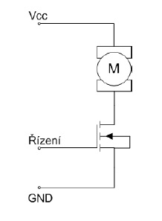Regulace otáček může být:

**1) lineární**

-Regulačním prvkem může být např. proměnný rezistor, tranzistor,...

-Výkon ztracený v regulačním prvku se promění na teplo, proto je tento způsob

regulace vhodný pro nižší výkony.

Výhody:

‐ jednoduchá elektronika

‐ nízká cena

‐ slabé elektromagnetické rušení

Nevýhody:

‐ velké ztráty při vysokých proudech do motorů Pv=R∙I²

‐ pro malé jmenovité výkony do cca 30‐50 W

**2) pulzní**

-Konstantní napájecí napětí je rozděleno do pulzů s konstantní frekvencí a

proměnnou šířkou pulzů, jedná se tedy o PWM (Pulse Width Modulation).

-Protože jsou tranzistory buď plně otevřeny nebo zavřeny, nevznikají na nich příliš

vysoké ztráty.

-Indukčnost vinutí způsobí, že proud do vinutí nestíhá sledovat rychlé změny napětí

a průběh proudu je více či méně zvlněný. Průběh proudu se lépe vyhladí při vyšší

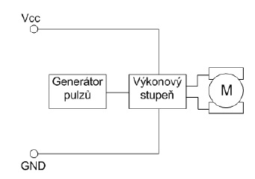frekvenci pulzů a vyšší indukčnosti.

Výhody:

‐ nízké ztráty výkonu

‐ vysoká účinnost

‐ pro vysoké jmenovité výkony

Nevýhody:

‐ elektromagnetické rušení

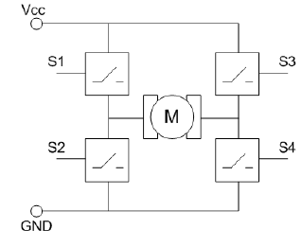**Řízení směru otáčení**

Jak již bylo zmíněno, směr otáčení SS motoru se řídí změnou polarity napájecího

napětí.

Za tímto účelem se používá tzv. H můstek (H bridge), což je zapojení čtyř spínacích

prvků, nejčastěji tranzistorů do můstku.

**RS232**Log“1“: -5 až -15V  
Log“0“: 5 až 15V-9pinový konektor,Max délka vedeni je dána kapacitou vedení, která nesmí překročit hodnotu 2500pF.To odpovídá cca 20m.Max strmost změn napětí úrovní je 30V/us.  
datový rámec často 8bitů.  
-**Parita** je způsob kontroly přenosu dat. Sečtou se všechny jedničkové bity v

datovém rámci. Paritu lze nastavit :• Sudou – součet 1-ových bitů + paritní musí dát sudé číslo • Lichou – součet 1-ových bitů + paritní musí dát liché číslo

• Mark ‐ paritní bit=1

• Space ‐ paritní  
 • Stop bit – ukončuje datový rámec a zajišťuje   
 časovou prodlevu (u některých zařízení lze nastavit 2

Stop bity).

Synchronní přenos dat- vodič určující platnost dat, je k časování bit. Toku.( CLK,nebo Clock)  
 **nevýhody/výhody**: jednodušší elektronika, plynula změna rychlosti,  
 nutný min1vodič navíc, nutnost určit kdo vysílá synch. signál,   
 výhodné pro velké objemy dat na více vodičích

Asynchronní přenos dat- přenos v sekvencích.Data přenášena přesně danou rychlostí a   
 uvozena start. sekvencí pro všechny přijímače,.  
 **nevýhody/výhody**: nevhodné pro velké objemy dat, nutno def. přenos. rychlost,   
 složitější a dražší elektronika, až o 20% nižší přenos páč se   
 přenáší i start/synch. sekvence

**RS422 – blok zapojeni, 3zařízení**-Určeno pro komunikaci point-to-point.Použití dvou oddělených TP vodičů pro data současně oběma směry . RS422/485 Pro každý signál používá jedno twistedpair (TP) vedení, tj. dva vodiče smotané kolem sebe. Z elektrického hlediska pak hovoříme o Balanced Data Transmission nebo také Differential Voltage Transmission. Přenášený signál je dán rozdílem/diferencí mezi vodiči. Délka vedení pak může dosahovat až cca 1200m s rychlostí přenosu až cca 2,5 MB/s.  
-Diferenciální zapojeni: (Pro základní zapojení RS422/485 systému potřebujeme IO budič s diferenciálními výstupy a IO přijímač s diferenciálními stupy.)

**RS485 – blok zapojeni, 3zařízení**2,5MB/s ~ 20Mb/ps   
-Rozdíl zemí max 7V, až 1200metrů,signá je dán rozdílem mezi twisted pair vodiči  
použití diferenčních vysílačů, požiti pro MULTIPOINT komunikaci, vice zařízeni muže být připojeno na jedno vedeni. Architektura 1)Master/Slave(každý Slave-unikátní adresa)   
 2)Multimaster-není předem určen master,kdokoli začne odesílat a   
poslouchat zda vše ok dorazilo.

**Status registru**

- Hardwearový registr, který uchovává informace o stavu registru

- Po zpracování dat v ALU může dojít u většiny instrukcí ke změně příznakových bitů

ve status registru -> carry, zero

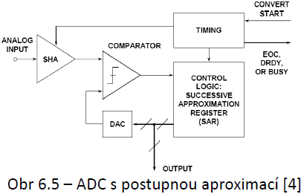**AD s aproximací**  
neboli SAR ADC  
 (Successive Approximation ADC)  
dlouho nejpoužívanější architektura, dnešní SAR ADC umožňuje dosahovat vzorkovacích kmitočtu řádu MHz s až 18bit rozlišením.  
Pro AC signal je nutnosti „Saple-and-hold“ (SHA)obvod na vstupu.  
Testováni všech bitů zda Vdac<Vin pak MSB+i=1, pokud Vin<Vdac pak MSB+i=0. Pro i cyklů.

**Princip** zapojení je takový, že na jeden vstup komparátoru se přivede měřené

napětí a na druhý vstup se postupně přivádí napětí z DAC v závislosti na hodnotě v

registru SAR.

**SPI – blok schema**typ: single master(právě jeden řídící obvod a ostatní typu slave), 10MHz

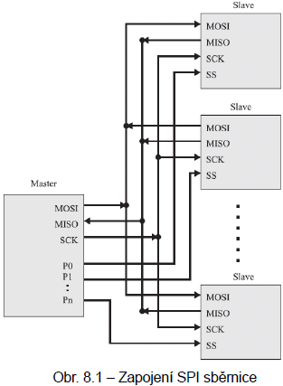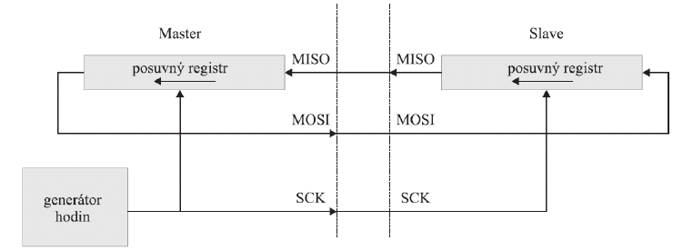SDO - Seriál data outpus(Dat vystup MOSI)  
SDI – Seriál data input(datový vstup MISO)   
SCK – Seriál Clock(hodinový signál)  
SS - Slave select  
přenos vždy mezi master a slave, oba mají posuvne registry

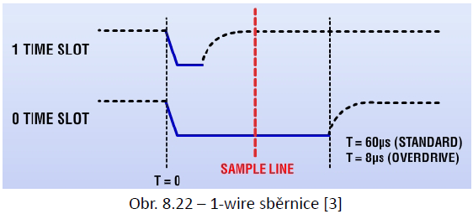**1-Wire**

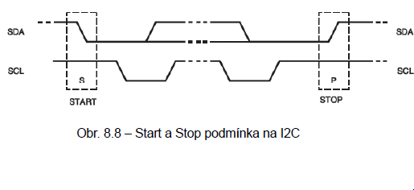Seriová, obousměrná half-duplex sběrnice.Napajeni a přenos dat pouze jedním datovým a jedním společným, zemním vodičem.  
Rychlost přenosu dat: Standard-15,4kbps  
 Overdrive- 125kbps  
Každé zař. Svoje ID od výroby,Easy zapojeni obvodu: Open Drain,3V-5V resistive Pullup Komunikace probíhá prostřednictvím čas.slotů.  
Napájení Slave obv. je z interního kapacitou. Každý slot představuje jeden bit hodnoty log1 nebo 0  
V případě log.0 je napajeno z interního kondenzatoru o kapacitě 80pF-2000pF  
Rozeznává 4 druhy timeslotů(2zápisové, 2 čtecí). Komunikace probíhá v 3fázových cyklech. Master iniciuje a řídí přenos . $$I^{2}C$$ 
typ Multimaster.Řeší i arbitraci pro přístup na sběrnici a má zabudovaný mechanismus adresování jednotlivých připojených stanic nebo IO.Každá stanice ma uloženou svou adresu o delce 7 nebo 10bitů, sloužící k výběru a arbitraci. Stanice propojeny jednim hodinovým(SCL) a jednim datovým(SDA) vodičem, oba typu open colector, poč zařizeni zavisí na jejich nejvyšší přípustne kapacitě 400pF.  
V klidu(volna sběrnice) oba vodiče v H urovni.při přenosu na SDA datové bity, log uroveňSDA se smí měnit jen pro SCL=úrovni L.Toto porušenou ve dvou spec. Případech- vyslání podmínek start-stop, použití pro zahajeni arbitrace a k ukončeni přenosu.  
Arbitrace-využíváni detekce kolize.každa stanicemuže zahajit vysílání, je-li předtim sběrnce v klidovem stavu.Během vysilani neustala kontrola vyslaných bitů se skutečným stavem SDA.Při detekci rozdílu na SDA, je to indikace kolize mezi stanicemi.K tomuto muže dojit když jedna stanice vysílá H a druhá L.Stanice co detekuje na lince L zatímco vysílá H, musí okamžitě vysilani ukončit.K arbitraci většinou dochází při vysilani prvních bitů s adresou přijímací stanice.pokud by 2 stanice zapisovaly do stejného obvodu, kolize nastane až při zapisu.Při zapisu stejných dat na stejnou adresu nemusi byt kolize detekována.Potvrzeni přijetí dat probíhá vyslánímACKnowledge bitu.Vysilaci stanice ji vysila v H.Přijimaci potvrzuje přijeti připojenim SDA na L.

**Program counter**- 21bit registr, s adresou instrukce, která se má v následném instrukčním cyklu provést.  
 -V případě instrukcí CALL a RCALL je hodnota PC uložena ve STACK registru. Hodnota PC se   
 automaticky inkrementuje během každého instrukčního cyklu(pokud se nevětví program)

**uPC**-První mikroprocesor na světě byl obvod 4004.Dále vývoj mikroProc, rostl směrem k nárústu výkonu, počtu tranzistorů, šířky sběrnic (dnes až 64bit), atd. Programy a data jsou ukládána na externí uložiště a k mikroProc. Jsou připojeny další pomocné I/O obvody.  
-Největšími výrobci jsou např.: AMD,IBM,Intel…

**4-bodový kapacitní dotykový displej**(dotykové ovládání: rezistivní,kapacitní, infračervená, SAW technologie)  
 -úhlopříčka cca 3-22“  
 -přesnost 1,5%  
 -průhlednost 85-95%  
 kapacitní technologie-2 technologie 1)surface capacitice touch panel (SCT)  
 2) projective capacitive touch panel(PCT)  
SCT-průhledná vodivá vrstva na skle, na této vrstvě v rozích 4 elektrody(v každém rohu jedna)  
 na elektrodách malé stř. napětí, přiblížení vodivého předmětu se tvoří prazitní kapacita(mezi   
 elektrodou a prstem) a mezi místem dotyku a elektrodami začne protékat proud..Proud   
 elektrodami vyhodnocen a z toho určeno místo dotyku.  
PCT- několik vrstev a na dvou z nich je matice miniaturních průhledných plošek vzájemně   
 propojených do řádku resp. sloupců.Elektrody nad sebou ve dvou vrstvách aby se snímací plošky   
 vzájemně nepřekrývaly a zároveň aby na sebe navazovaly.  
  
elektronika vyhodnocuje změnu kapacity X a Y-ové řádkové/sloupcové vrstvy. Vzájemná změna=stisk.   
 Čím menší snímací plošky tím vyšší rozlišení(řádově mm)(samotné měřeni kap.na základě   
 sledovaní změny frekvence oscilaci rezonančních obvodů na jednotlivých vodičích)

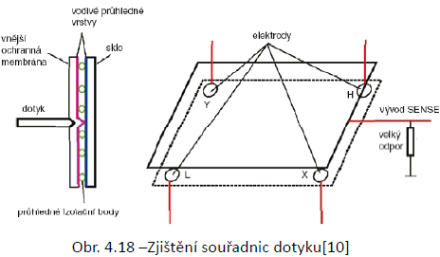**5vodič panel rezistivní**low price, easy vyhodnoceni, High rozlišeni, ovládaní různými předměty.Menší průzračnost, poškrábatelnénevýhoda 4-vodič. panelu je menši životnost vlivem citlivosti na poškrábání povrchu.(řeší to 5-vodič. metoda, kde je pak životnost až 10x vyšší)  
struktura jako u 4vodič jen s rozdílem uspořadani elektrod.Na jedne vrstvě jsou elektrody H,L,X,Y a horni vrstva je pak elektroda Sense.   
Princip: v klidu mají lektrody H,L,X,Y potenciál 5V a Sense je přez vysoký R uzemněna.Při doteku se na Sense objeví napětí, které se ve 2krocich vyhodnotí.   
 1.krok- na H a X je přivedeno 5V a na Y,L zem, pak se na Sense změří ADprevodnikem hodnota odpovídající X  
2.krok - na Y,H 5V a X,L na zem, pak na Sense vyhodnoceni Ad prevodem Y

**Přerušení**

„odklon od normálního běhu programu na základě vnitřní/vnější události.“  
 Priority přerušení-obvykle vyšší a nižší  
zdrojem přerušení je část mikrokontroléru, která muže na základě předem definované   
 události vyvolat přerušeni, např.: časovač-při přetečeni na hodnotu 0x00  
 A/D převodník - po dokončeni převodu  
 port - při změně stavu  
Obsluha přerušeni:  
-Přerušení je vždy nutno povolit Enable bitem + globálně povolit používáni přerušeni  
-Po splněni osminky se nastaví Flagbit zdroje přerušeni a dle priority bitu se do PC uloží hodnota vektoru přerušeni.  
-Globálně zakázáno používáni přerušeni příslušné priority.  
Dle porovnání hodnoty Flagbitů zjistím zdroj přerušení.Dál je pak výkonána obsluha přerušeni po které je instrukce pro návrat z přerušeni a globální povoleni používáni přerušeni příslušné priority.

**RISC**

„Reduced instruction set counter“  
-V proc. jen to nejnutnější s velkým počtem registrů, podstatna část insrukci vykonána během jednoho strojoveho cyklu. Instrukce mají pevnou deku a format.Jednodužší struktura=vyšší rychlost.

-Proc. komunikuje s Pamětí přes sběrnici s využitím řetězení instrukcí.Řídíci obvody na čipu cca 6-10%.  
-První náznak RISC u proc byl od Intelu v roce 1989 u proc 80486.

**CISC** (Complex Instruction Set Computer):

-Snaha zachovat kompatibilitu

-Soubor instrukcí většinou přes 200

-Málo registrů

-Řadič mikroprogramový (každá nová instrukce nový mikroprogram, nebo jejich

sled)

-Určitá skupina bitů v instrukcích má různý význam. Jedna skupina určuje co druhá

vlastně znamená.

-Proměnlivý formát instrukcí (IBM/370 od 16 ‐ 48b)

-Složitější struktura

-Řídící obvody u CISC‐architektury zabírají na čipu přibližně 60% místa

-Typickými zástupci CISC architektury jsou Motorola 68000 a procesory postavené

na architektuře x86

**Rotační encoder**

-Rotační enkodér je elektromechanické zařízení, které převádí rotační pohyb nebo

informaci o úhlu otočení na analogový nebo digitální kód.

-Výstup z těchto snímačů nám dává informaci o rychlosti, vzálenosti, otáčkách a

poloze.

-Rotační snímače mají mnoho použití, např. při zjišťování absolutní polohy a otáček

hřídele, robotice, objektivech fotoaparátů, polohovací zařízení (starší počítačové

myši), apod.

Rozlišujeme dva základní typy:

**1) absolutní**

-Absolutní rotační enkodéry nám dávají unikátní číselný kód, který odpovídá

konkrétní poloze (úhlu otočení) osy (hřídele).

Zda dále rozlišujeme dva základní typy:

• mechanické

• optické

**2) inkrementální (relativní)**

-Inkrementální enkodéry se používají k detekci otáčení, lze jimi měřit i rychlost

otáčení a případně i směr.

-Lze je jako v případě absolutních enkodérů dělit na optické a mechanické a lze je

realizovat např. i jako magnetické.

Dále je lze dělit na:

• jednoduché

• dvojité

**Vyhodnocení signálu**

-Absolutní enkodéry nám bez dalšího předzpracování dávají na výstupu n-bitovou

hodnotu odpovídající aktuální poloze. Zde tedy není nutné vyčítat každý nový stav.

-Inkrementální enkodéry nám nedávají informaci o absolutní poloze a je tedy nutné

zachytit každý příchozí pulz. K vyhodnocení dat z dvojitého inkrementálního

enkodéru slouží i speciální obvody, nazývané též kvadraturní dekodéry, z nichž

můžeme dostávat infomace: